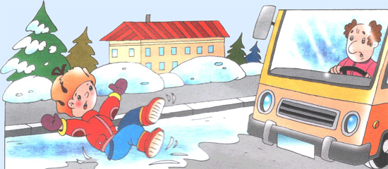
Безопасные каникулы!!!

Риск стать участником ДТП присутствует как со стороны водителей, так и со стороны пешеходов. И зачастую виновниками ДТП являются именно пешеходы, которые переходят проезжую часть в неположенном месте, забывают смотреть по сторонам, разговаривают по телефону, прослушивают музыку в наушниках (что отвлекает внимание от дороги).
Госавтоинспекция напоминает, что в условиях гололеда необходимо принимать дополнительные меры по обеспечению своей безопасности:
– зимой темнеет рано, если прибавить к этому ухудшение видимости в снегопад, то получается, что пешеход окажется, почти незаметен при движении вдоль дороги или при ее переходе; на этот случай, желательно пользоваться светоотражающими элементами (фликерами) или фонариком (это выделит человека и поможет водителю заблаговременно сбросить скорость или принять необходимые меры во избежание ДТП);
– в скользкую погоду превышать безопасную скорость не надо, лучше ее даже немного сбросить; касается это не только водителей, но и пешеходов (пешеходам также нужно быть внимательными и осторожными, не торопиться, есть риск поскользнуться);
– одно из самых аварийных мест – остановка общественного транспорта. В таких местах водителю втройне необходимо быть внимательным. Большое количество перебегающих дорогу на автобус, с автобуса граждан, в том числе и в неположенных местах, не упрощают дорожную обстановку.
– переходить проезжую часть, необходимо только убедившись в том, что все автомобили остановились и пропускают пешего участника движения;
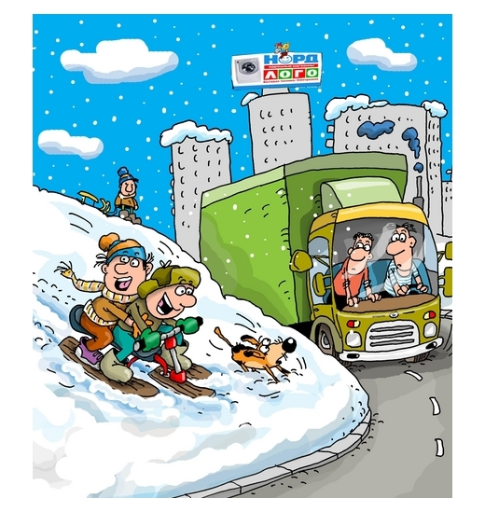
– переходя дорогу с ребенком, крепко держите его за руку. Если малыш вырвется из рук на дороге, беды не избежать. Показывайте детям пример правильного поведения на проезжей части. Не нарушайте ПДД. Покажите ребенку как нужно себя вести и объясните, что на дороге делать нельзя, ни при каких обстоятельствах.

Соблюдайте правила безопасного поведения на дороге.
Обезопасьте себя и своих близких!!!

